Wydatki na ochronę zdrowia w latach 2022–2024

Dane dotyczące wydatków na ochronę zdrowia zaprezentowane w informacji sygnalnej pochodzą z dwóch niezależnych źródeł:
- z Narodowego Rachunku Zdrowia, opracowywanego przez Główny Urząd Statystyczny,
- z informacji o nakładach publicznych na ochronę zdrowia, przygotowywanej przez Ministerstwo Zdrowia.
Ze względu na odmienne podejścia metodologiczne, dane te nie są bezpośrednio porównywalne. Główna różnica polega na zakresie uwzględnianych wydatków: Narodowy Rachunek Zdrowia obejmuje wszystkie bieżące nakłady na ochronę zdrowia – zarówno publiczne, jaki prywatne, natomiast nakłady publiczne na ochronę zdrowia, zgodnie z przepisami ustawy, odnoszą się wyłącznie do środków publicznych, nie obejmują wydatków samorządowych, ale jednocześnie nie ograniczają się jedynie do wydatków bieżących.
Opracowane informacje są także inaczej wykorzystywane: wyniki Narodowego Rachunku Zdrowia służą porównaniom międzynarodowym i umożliwiają opisanie systemu ochrony zdrowia z perspektywy całości wydatków bieżących poniesionych przez różne podmioty, natomiast informacja opracowywana przez Ministerstwo Zdrowia służy monitorowaniu finansowania ochrony zdrowia ze środków publicznych.
Narodowy Rachunek Zdrowia (NRZ)
19,1%
Szacunkowy wzrost bieżących wydatków na ochronę zdrowia
w 2024 r. względem 2023 r.
Według wstępnych szacunków, wydatki bieżące na ochronę zdrowia w 2024 r. wyniosły 293,6 mld zł, co stanowi 8,1% Produktu Krajowego Brutto (PKB). Wydatki te były wyższe o 47,0 mld zł w porównaniu z 2023 r., kiedy to wyniosły 246,6 mld zł (dane wstępne). Wzrost wydatków dotyczył zarówno wydatków publicznych, jak i prywatnych.
W 2024 r. wstępne szacunki bieżących wydatków na ochronę zdrowia wyniosły 293,6 mld zł, co stanowiło 8,1% wstępnie oszacowanego PKB
W 2024 r., według wstępnych szacunków, bieżące wydatki na ochronę zdrowia wyniosły 293,6 mld zł, co stanowi wzrost o 47,0 mld zł w stosunku do danych o wstępnych wydatkach w 2023 r., opracowanych w ramach NRZ, które osiągnęły poziom 246,6 mld zł. Bieżące wydatki na ochronę zdrowia (zarówno publiczne, jak i prywatne) stanowiły w 2024 r. 8,1% wstępnie oszacowanego PKB, co oznacza wzrost o 0,9 pkt. proc. w porównaniu z wstępnymi danymi dla 2023 r.
W 2024 r. publiczne wydatki bieżące wzrosły do 229,1 mld zł, tj. o 37,1 mld zł więcej w porównaniu z 2023 r. Udział tych wydatków w PKB wyniósł w 2024 r. 6,3% (w 2023 r. 5,6%). Z kolei prywatne wydatki bieżące, obejmujące m.in. wydatki gospodarstw domowych, zwiększyły się w 2024 r. o 9,9 mld zł i przyjęły wartość 64,5 mld zł.
Tablica 1. Wydatki bieżące na ochronę zdrowia i ich udział w PKB
Wyszczególnienie |  | 2022 |  | 2023  (dane wstępne)^{d} |  | 2024  (szacunek wstępny)^{e}
 |  | w mln zł | %  PKB | w mln zł | %  PKB | w mln zł | %  PKB
System finansowania | Produkt krajowy bruttoª | 3 100 850 | 100 | 3 415 274 | 100 | 3 641 208 | 100
Metodologia SHA 2011^{b}
HF.1+HF.2+  HF.3 | Wydatki bieżące na ochronę zdrowia ogółem^{c} | 196 205,1 | 6,3 | 246 632,4 | 7,2 | 293 619,8 | 8,1
HF.1 | Wydatki publiczne | 144 639,4 | 4,7 | 191 943,2 | 5,6 | 229 079,5 | 6,3
 | w tym:
HF.1.1 | Systemy rządowe i samorządowe | 20 678,1 | 0,7 | 29 586,1 | 0,9 | . | .
HF.1.2 | Systemy obowiązkowych, składkowych ubezpieczeń zdrowotnych | 123 961,3 | 4,0 | 162 357,1 | 4,8 | . | .
HF.2+HF.3 | Wydatki prywatne | 51 565,7 | 1,7 | 54 689,1 | 1,6 | 64 540,3 | 1,8
HF.3 | w tym system bezpośrednich wydatków gospodarstw domowych | 36 963,4 | 1,2 | 38 633,2 | 1,1 | 47 581,9 | 1,3
ª Źródło: dane o PKB dostępne na stronie: Wskaźniki Makroekonomiczne - aktualizacja 17.04.2025 r. oraz obwieszczenie Prezesa Głównego Urzędu Statystycznego z dnia 13 maja 2025 r. w sprawie pierwszego szacunku wartości produktu krajowego brutto w 2024 r.
^{b} SHA 2011 – A System of Health Accounts 2011.
^{c} Łącznie z wydatkami prywatnymi (HF.2+HF.3).
^{d} Patrz str. 1 przypis 4.
^{e} Patrz str. 1 przypis 3.
Struktura wydatków ze względu na systemy finansowania
W 2023 r. wydatki publiczne na ochronę zdrowia stanowiły 77,8% całkowitych wydatków bieżących na ochronę zdrowia
Ze względu na to, że opracowanie wyników Narodowego Rachunku Zdrowia za 2024 rok jest na etapie wstępnych szacunków, porównanie struktury wydatków przedstawiono dla lat 2022–2023. Dla roku 2022 podano dane ostateczne (ogłoszone obwieszczeniem Prezesa GUS), a dla roku 2023 wykorzystano dostępne na tym etapie dane wstępne, które są nadal weryfikowane.
Struktura wydatków na ochronę zdrowia według systemów finansowania (HF) w NRZ za 2023 r. zdominowana była przez wydatki publiczne, które stanowiły 77,8% wydatków bieżących na ochronę zdrowia (w 2022 r. – 73,7%).
Wykres 1. Wydatki bieżące na ochronę zdrowia według systemów finansowania w 2023 r.
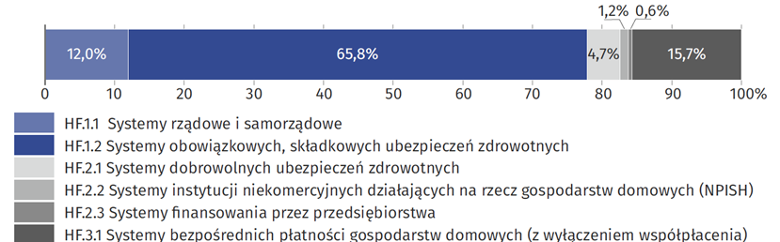
Struktura wydatków ze względu na funkcje
W 2023 r. wydatki na usługi lecznicze stanowiły największy udział w wydatkach bieżących na ochronę zdrowia (58,9%)
W ramach klasyfikacji funkcji ochrony zdrowia (HC), strumień wydatków bieżących na ochronę zdrowia w 2023 r. obejmował m.in.:
- usługi lecznicze – 58,9% (w 2022 r. – 60,1%),
- produkty medyczne, w tym leki – 17,3% (w 2022 r. – 19,0%),
- opiekę długoterminową (zdrowotną) – 7,8% (w 2022 r. – 8,1%),
- opiekę rehabilitacyjną – 4,6% (w 2022 r. – 4,7%).

Wykres 2. Wydatki bieżące na ochronę zdrowia według funkcji w 2023 r.
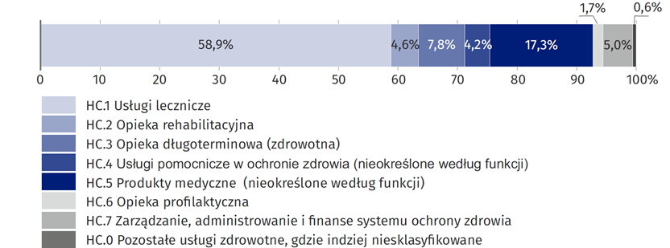

Struktura wydatków ze względu na świadczeniodawców
W 2023 r. największy strumień środków z tytułu wydatków na ochronę zdrowia trafił do szpitali, stanowiąc 43,0% całkowitych wydatków
W 2023 r., w ramach klasyfikacji świadczeniodawców (HP), największy strumień środków z tytułu poniesionych wydatków trafił do:
- szpitali – 43,0% całkowitych wydatków bieżących na ochronę zdrowia (w 2022 r. – 42,2%),
- świadczeniodawców ambulatoryjnej opieki zdrowotnej – 24,7% (w 2022 r. – 26,8%),
- sprzedawców detalicznych i innych dostawców dóbr medycznych – 16,7% (w 2022 r. – 18,8%).

Wykres 3. Wydatki bieżące na ochronę zdrowia według dostawców usług zdrowotnych w 2023 r.
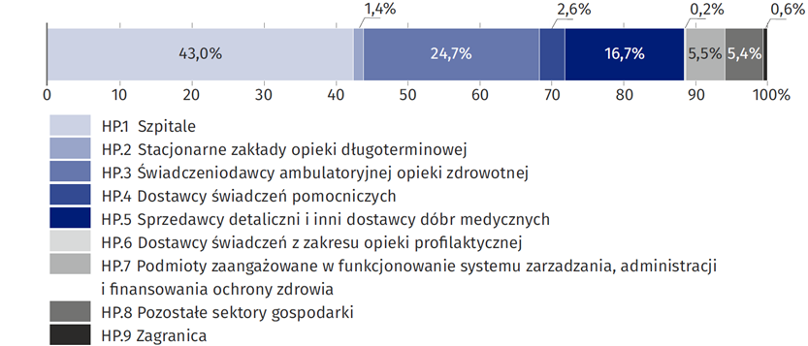
Struktura wydatków ze względu na przychody systemów finansowania
Podstawą finansowania opieki zdrowotnej w 2023 r. były składki zdrowotne, które stanowiły 65,2% wszystkich przychodów

W 2023 r. największy udział w finansowaniu opieki zdrowotnej miały środki pochodzące z obowiązkowych składek zdrowotnych, zaliczanych według klasyfikacji ICHA-FS do kategorii FS.3: składki na ubezpieczenia społeczne, które stanowiły 65,2% wszystkich przychodów (w 2022 r. – 62,1%). Prawie jedną piątą (17,6%) wydatków na ochronę zdrowia stanowiły środki przekazywane do systemu opieki zdrowotnej w formie dobrowolnych transferów finansowych, dokonywanych przez gospodarstwa domowe, krajowe jednostki instytucjonalne, przedsiębiorstwa, instytucje niekomercyjne oraz inne przychody krajowe n.e.c. (w 2022 r. – 21,0%). Natomiast 12,2% wydatków pochodziło ze środków alokowanych przez instytucje rządowe i samorządowe (w 2022 r. – 11,2%). Mniejszy, ale istotny udział miała kategoria dobrowolnych przedpłat, które stanowiły 4,7% (w 2022 r. – 5,4%), obejmując składki na dobrowolne, prywatne ubezpieczenia zdrowotne oraz abonamenty medyczne.
Wykres 4. Wydatki bieżące na ochronę zdrowia według przychodów systemów finansowania w 2023 r.
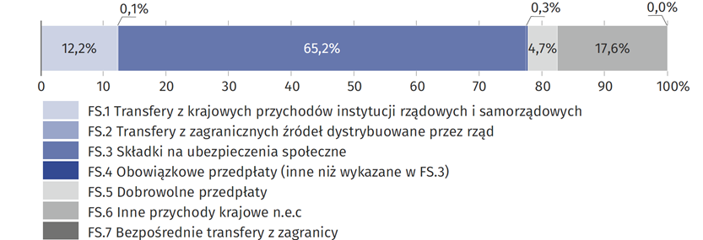

Wydatki ujęte w Narodowym Rachunku Zdrowia w latach 2013-2024
W latach 2013–2024 zaobserwowano systematyczny wzrost wydatków ujętych w NRZ. Dla lat 2013–2022 zaprezentowano wyniki ostateczne, natomiast dla roku 2023 przedstawiono wyniki wstępne, a dla 2024 r. – wstępne szacunki.
Wykres 5. Wydatki ujęte w Narodowym Rachunku Zdrowia w latach 2013-2024
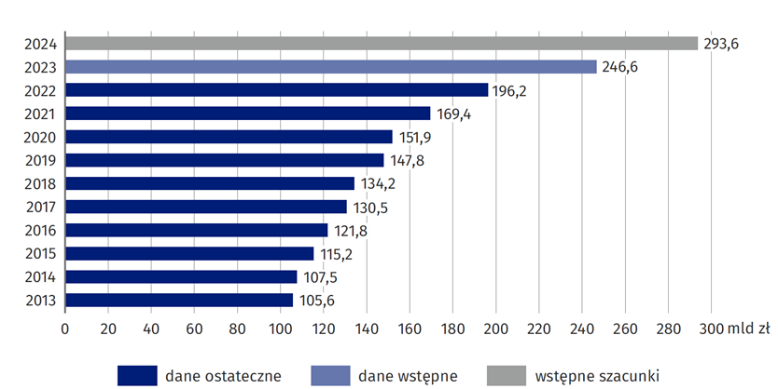

Nakłady publiczne na ochronę zdrowia w 2024 r.
Zgodnie z art. 131c ustawy z dnia 27 sierpnia 2004 r. o świadczeniach opieki zdrowotnej finansowanych ze środków publicznych (Dz. U. z 2024 r., poz. 146 z późn. zm.), na finansowanie ochrony zdrowia w 2024 r. powinny zostać przeznaczone środki w wysokości nie niższej niż 6,20% PKB, określonego w obwieszczeniu Prezesa Głównego Urzędu Statystycznego. W związku z tym nakłady na finansowanie ochrony zdrowia w 2024 r. powinny zostać zaplanowane na poziomie co najmniej 190,6 mld zł.
14,0%
Wzrost nakładów publicznych na ochronę zdrowia w 2024 r. w porównaniu z 2023 r.

Zgodnie z ustawą budżetową na 2024 r. oraz projekcją planu Narodowego Funduszu Zdrowia (NFZ), zaplanowano na ochronę zdrowia na ten rok środki w wysokości 193,3 mld zł, które w ciągu roku zostały zwiększone, a ich ostateczne wykonanie wyniosło 210,6 mld zł (w tym 0,85 mld zł z Funduszu Pomocy przekazanych NFZ), co stanowi 6,85% PKB (z roku N-2). Podkreślenia wymaga, że środki te w roku 2024 były o 25,8 mld zł wyższe (14,0%) od nakładów przekazanych na ochronę zdrowia w 2023 r.
W stosunku do roku 2023 zaobserwowano wzrost nakładów na ochronę zdrowia o 25,8 mld zł, czyli o 14,0%

Tablica 2. Nakłady publiczne na ochronę zdrowia i ich udział w PKB z roku Nª, tj. roku bieżącego i z roku N-2, tj. zgodnie z ustawą^{b}
Rok | PKB N-2  zgodnie  z ustawą | PKB  dla roku  bieżącego (N)^{c} | Plan^{b} |  | Wykonanie
Rok | w mld zł |  |  | % PKB  N-2 | w mld  zł | % PKB  N-2^{b} | % PKB  N^{c}
2023 | 2 622,2 | 3 410,1 | 165,5 | 6,31 | 184,8 | 7,05 | 5,42
2024 | 3 074,4 | 3 641,2 | 193,3 | 6,28 | 210,6 | 6,85 | 5,79

ª Literą N oznaczono rok, którego dotyczą dane o nakładach na zdrowie (Plan i Wykonanie).
^{b} Zgodnie z art. 131c ust. 2 ustawy o świadczeniach opieki zdrowotnej finansowanych ze środków publicznych, dla wydatków za 2023 r. punktem odniesienia jest PKB z 2021 r., a dla 2024 r. – z roku 2022.
^{c} Według aktualnych danych PKB. Źródło: GUS dane o PKB dostępne na stronie: https://stat.gov.pl/wskazniki-makroekonomiczne/ oraz w obwieszczeniu Prezesa Głównego Urzędu Statystycznego z dnia 13 maja 2025 r. w sprawie pierwszego szacunku wartości produktu krajowego brutto w 2024 r.

Struktura wydatków wynikających z ustawy
Zestawienie nakładów na ochronę zdrowia według kategorii wynikających z ustawy zostało przedstawione w Tablicy 3.
Tablica 3. Struktura nakładów na ochronę zdrowia wg kategorii wynikających z ustawy
Lp. | Kategorie wg ustawy | 2023 |  |  | 2024
Lp. | Kategorie wg ustawy | planª | wykonanie |  | planª | wykonanie
Lp. | Kategorie wg ustawy | w mln zł | w mln zł | %^{b} | w mln zł | w mln zł | %^{b}
I | Wydatki budżetowe w części budżetu państwa, której dysponentem jest minister właściwy do spraw zdrowia | 14 186 | 15 236 | 8,24 | 28 563 | 29 842 | 14,18
II | Wydatki budżetu środków europejskich  w dziale „ochrona zdrowia” | 1 217 | 2 041 | 1,10 | 649 | 568 | 0,27
III | Wydatki budżetowe w dziale „ochrona zdrowia” w innych częściach budżetu państwa | 5 951 | 4 744 | 2,57 | 6 962 | 5 589 | 2,65
IV | Koszty Narodowego Funduszu Zdrowia ujęte w planie finansowym Funduszu z wyłączeniem środków z Funduszu Medycznego, przekazywanych do Funduszu | 143 654 | 162 286^{b} | 87,81 | 156 546 | 174 021^{c} | 82,61
V | Koszty Funduszu Kredytowania Studiów Medycznych ujęte w planie finansowym tego Funduszu | 0 | 0 | 0,00 | 0 | 0 | 0,00
VI | Koszty ujęte w planie finansowym Funduszu Kompensacyjnego Szczepień Ochronnych | 4 | 1 | 0,00 | 4 | 0,09 | 0,00
VII | Koszty ujęte w planie finansowym Funduszu Rozwiązywania Problemów Hazardowych | 40 | 6 | 0,00 | 12 | 23 | 0,01
VIII | Odpis dla Agencji Oceny Technologii Medycznych i Taryfikacji, o którym mowa  w art. 31t ust. 5–9 ustawy ujęty w planie finansowym Funduszu | 81 | 81 | 0,04 | 82 | 82 | 0,04
IX | Odpis dla Agencji Badań Medycznych,  o którym mowa w art. 97 ust. 3e, ujęty  w planie finansowym Funduszu | 404 | 404 | 0,22 | 460 | 460 | 0,22
X | Koszty ujęte w rocznym planie finansowym Funduszu Kompensacyjnego Badań Klinicznych ^{d} | 0 | 0,04 | 0,00 | 7 | 7 | 0,00
XI | Odpis dla Funduszu Kompensacyjnego Zdarzeń Medycznych, ujęty w planie finansowym Funduszu ^{e} | 0 | 7 | 0,00 | 0 | 31 | 0,01
XII | Wydatki budżetowe w części budżetu państwa, której dysponentem jest Rzecznik Praw Pacjenta (część 66, dział 750) ^{f} | 0 | 18 | 0,02 | 27 | 27 | 0,01
RAZEM^{g} |  | 165 537 | 184 824 | 100 | 193 312 | 210 650 | 100
ª Zgodnie z ustawa budżetową.
^{b} W tym 261 mln zł pochodziło z Funduszu Przeciwdziałania COVID-19, a 848 mln zł pochodziło z Funduszu Pomocy.
^{c} W tym 747 mln zł pochodziło z Funduszu Pomocy.
^{d} Kategoria dodana do katalogu ustawą z dnia 9.03.2023 r. o badaniach klinicznych produktów leczniczych stosowanych u ludzi (Dz.U. z 2023 r. poz. 605), która weszła w życie 14.04.2023 r.
^{e,f} Kategorie dodane do katalogu ustawą z dnia 16.06.2023 r. o zmianie ustawy o prawach pacjenta i Rzeczniku Praw Pacjenta oraz niektórych innych ustaw (Dz.U. z 2023 r. poz. 1675), która weszła w życie 6.09.2023 r.
^{g} Sumy w kolumnach obliczone zostały na zaokrąglonych wartościach.

W strukturze zaprezentowanych nakładów główne pozycje dotyczą ujętych w planie finansowym kosztów NFZ (punkt IV) oraz wydatków budżetu państwa ujętych w części 46 – Zdrowie (punkt I) oraz w dziale ochrona zdrowia w innych częściach budżetowych (punkt III).

Wykres 6. Udział wydatków w nakładach na ochronę zdrowia według kategorii wynikających z ustawy w 2024 r.
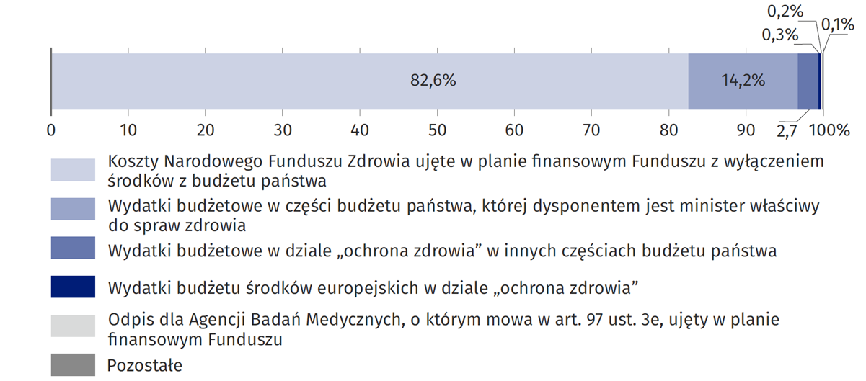
Nakłady na ochronę zdrowia w latach 2014-2024
W latach 2014-2024 można zaobserwować stały wzrost nakładów na ochronę zdrowia. Dotyczy to zarówno corocznych planów nakładów według ustawy, jak ich wykonania, które prawie zawsze było większe od planu, z wyjątkiem 2014 r. Pomiędzy 2014 a 2024 r. nakłady na ochronę zdrowia według planu wzrosły o 163,4%, natomiast według wykonania zwiększyły się o 188,9%. Największy roczny wzrost nakładów na ochronę zdrowia według wykonania odnotowano w tym okresie w 2023 r.– o 22,4%.
Wykres 7. Nakłady na ochronę zdrowia in 2014-2024
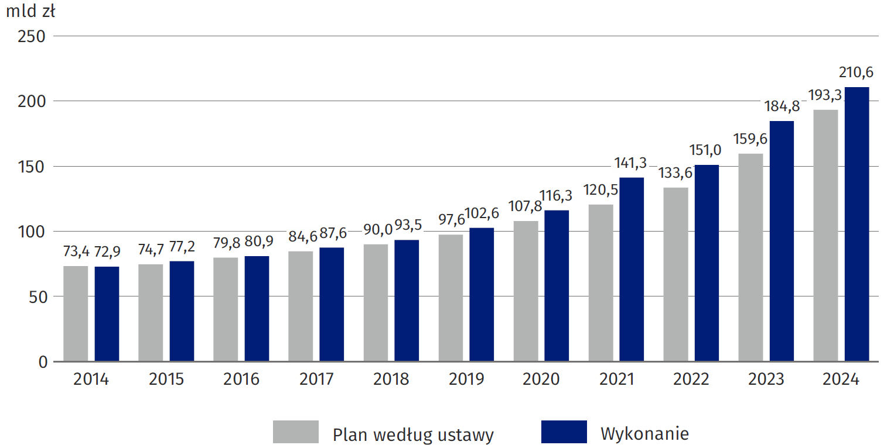
Podsumowanie
Bez względu na przyjętą metodologię – według Narodowego Rachunku Zdrowia lub zgodnie z przepisami art. 131c ustawy z dnia 27 sierpnia 2004 r. o świadczeniach opieki zdrowotnej finansowanych ze środków publicznych – w latach 2014–2024 odnotowano znaczący wzrost kwot wydatków na ochronę zdrowia. Dane za 2024 r. wskazują na osiągnięcie nakładów publicznych na poziomie 6,85% PKB, a bieżące wydatki publiczne i prywatne na ochronę zdrowia ujęte w Narodowym Rachunku Zdrowia osiągnęły poziom 8,1% PKB.
Szereg czasowy nakładów publicznych na ochronę zdrowia pokazuje wzrost tych nakładów o ponad 150% pomiędzy 2014 a 2024 r. Podobnie, bieżące wydatki publiczne i prywatne na ochronę zdrowia według NRZ wzrosły o 173,2% w tym samym okresie.
Uwagi metodologiczne
Metoda szacowania Narodowego Rachunku Zdrowia
System rachunków zdrowia jest międzynarodowym narzędziem analizy wydatków na ochronę zdrowia, które ujmuje je w sposób wszechstronny, zapewniający porównywalność pomiędzy krajami. Narodowe Rachunki Zdrowia umożliwiają systematyczny opis przepływów finansowych związanych z konsumpcją towarów i usług w zakresie opieki zdrowotnej. Ich celem jest opisanie systemu ochrony zdrowia z perspektywy wydatków. Ze względu na długotrwały, wielomiesięczny proces przygotowania i weryfikacji danych finalnych, są one poprzedzane danymi wstępnymi i wstępnymi szacunkami, między którymi mogą wystąpić znaczące różnice.
Od kilkunastu lat rachunki te sporządzane są według metodologii SHA 2011, zgodnie z którą informacje o wydatkach na ochronę zdrowia przekazywane są do trzech organizacji międzynarodowych (OECD, WHO, Eurostatu) – w roku 2015 (dane za 2013 r.) na podstawie umowy dżentelmeńskiej, natomiast od roku 2016 zgodnie z Rozporządzeniem Komisji (UE) z 2015 r., a od 2021 r. na podstawie nowego Rozporządzenia Komisji (UE) 2021/1901.
Narodowy Rachunek Zdrowia sporządzany jest co rok za rok T-2. Rachunek zestawiany jest według międzynarodowej klasyfikacji wydatków ICHA (International Classification for Health Accounts) i ujmowany w czterech tablicach (HCxHF, HPxHF, HCxHP i HFxFS), które są przekazywane, łącznie z wstępnymi szacunkami i uwagami metodologicznymi, do OECD, Eurostatu i WHO w formie Wspólnego Kwestionariusza (Joint Health Accounts Questionnaire).
Zmienne klasyfikujące wydatki to: HF (systemy finansowania), HC (funkcje ochrony zdrowia) i HP (świadczeniodawcy ochrony zdrowia). Dodatkowa zmienna FS zawiera informacje o przychodach systemów finansowania (HF).
Wyniki finalne Narodowego Rachunku Zdrowia dla roku T-2 są corocznie uzupełniane o dostępne nieco wcześniej dane wstępne z roku T-2 oraz wstępne szacunki dotyczące systemów finansowania za rok T-1.
Źródłami informacji dla NRZ w zakresie wydatków publicznych (HF.1), na które składają się systemy rządowe i samorządowe, systemy obowiązkowych, składkowych ubezpieczeń zdrowotnych, są m.in. systemy administracyjne instytucji (FA – financing agents, czyli płatnicy), które gromadzą dane o wydatkach na ochronę zdrowia, tj. Ministerstwa Zdrowia, Narodowego Funduszu Zdrowia, Zakładu Ubezpieczeń Społecznych, Kasy Rolniczego Ubezpieczenia Społecznego, Ministerstwa Spraw Wewnętrznych i Administracji, Ministerstwa Obrony Narodowej, Ministerstwa Sprawiedliwości, Ministerstwa Rodziny, Pracy i Polityki Społecznej oraz Państwowego Funduszu Rehabilitacji Osób Niepełnosprawnych. Do szacunków wydatków prywatnych (HF.2 i HF.3) wykorzystywane są dane pochodzące z Komisji Nadzoru Finansowego, Narodowego Funduszu Zdrowia, Zakładu Ubezpieczeń Społecznych i Kasy Rolniczego Ubezpieczenia Społecznego oraz wyniki innych badań realizowanych w ramach programu badań statystycznych statystyki publicznej, takich jak badania instytucji Non-Profit, badanie budżetów gospodarstw domowych i inne dostępne źródła informacji.
Należy mieć na uwadze, że systemy opieki zdrowotnej na całym świecie ewoluują, często podlegają złożonym zmianom organizacyjnym, zmieniają się również systemy finansowania, co wymaga systematycznego dostosowywania do tych zmian rachunków zdrowia, nad którymi w skali międzynarodowej merytoryczny nadzór sprawuje zespół ekspertów złożony z przedstawicieli: Eurostatu, OECD i WHO – IHAT (International Health Account Team).
W związku z tym corocznie, przeprowadzany jest tzw. „proces walidacji”, który ma na celu eliminację wszelkich niespójności, które mogłyby zagrozić porównywalności danych pomiędzy krajami. Kraje dokonują zmian we wcześniej opracowanych rachunkach, w celu doprowadzenia danych do jak najlepszej, międzynarodowej porównywalności.
Wydatki bieżące na ochronę zdrowia, odnoszą się do aktualnie obowiązujących danych o wartości wytworzonego PKB na dzień przygotowania niniejszej informacji sygnalnej i odnoszą się do wartości PKB z tego samego roku.

Metoda szacowania nakładów publicznych na ochronę zdrowia
Metodologia wyliczania nakładów na ochronę zdrowia przez Ministerstwo Zdrowia określona jest ściśle w art. 131c ustawy o świadczeniach opieki zdrowotnej z dnia 27 sierpnia 2004 r. o świadczeniach opieki zdrowotnej finansowanych ze środków publicznych (Dz. U. z 2024 r., poz. 146) i nie jest powiązana z metodologią SHA 2011, według której opracowywany jest Narodowy Rachunek Zdrowia.
Zgodnie z przepisami ustawy, na finansowanie ochrony zdrowia, przeznacza się corocznie środki finansowe w wysokości nie niższej niż 7% produktu krajowego brutto, z zastrzeżeniem, że wysokość środków finansowych przeznaczonych na finansowanie ochrony zdrowia w latach 2019–2027 nie może być niższa niż:
1) 4,86% produktu krajowego brutto w 2019 r.
2) 5,03% produktu krajowego brutto w 2020 r.
3) 5,30% produktu krajowego brutto w 2021 r.
4) 5,75% produktu krajowego brutto w 2022 r.
5) 6,00% produktu krajowego brutto w 2023 r.
6) 6,20% produktu krajowego brutto w 2024 r.
7) 6,50% produktu krajowego brutto w 2025 r.
8) 6,80% produktu krajowego brutto w 2026 r.
Powyższe limity, zgodnie z ust. 4 art. 131c tej ustawy, są uwzględniane przez Radę Ministrów w projektach ustaw budżetowych albo projektach ustaw o prowizorium budżetowym.
Punkt odniesienia wartości produktu krajowego brutto jest wskazany w art. 131c ust. 2 ustawy, zgodnie z którym wartość produktu krajowego brutto jest ustalana na podstawie wartości określonej w obwieszczeniu Prezesa Głównego Urzędu Statystycznego wydawanym na podstawie art. 5 ustawy z dnia 26 października 2000 r. o sposobie obliczania wartości rocznego produktu krajowego brutto, według stanu na dzień 31 sierpnia. Przedmiotowe obwieszczenie wydawane jest do 15 maja danego roku za rok poprzedni. Tym samym, przy planowaniu nakładów na ochronę zdrowia na rok następny, zgodnie z ustawą, Rada Ministrów w projektach ustaw budżetowych albo projektach ustaw o prowizorium budżetowym przygotowywanych na rok N uwzględnia tę wartość PKB, która jest dostępna dla roku N-2. Dodatkowo ustawa o świadczeniach opieki zdrowotnej finansowanych ze środków publicznych, określa również ścisły katalog wydatków lub kosztów, które wlicza się do nakładów na ochronę zdrowia.

Katalog ten obejmuje:
1) wydatki budżetowe w części budżetu państwa, której dysponentem jest minister właściwy do spraw zdrowia;
2) wydatki budżetowe w dziale „ochrona zdrowia” w innych częściach budżetu państwa;
3) koszty Narodowego Funduszu Zdrowia ujęte w planie finansowym Funduszu z wyłączeniem środków z Funduszu Medycznego, przekazywanych do Funduszu;
4) odpis dla Agencji Oceny Technologii Medycznych i Taryfikacji, o którym mowa w art. 31t ust. 5-9, ujęty w planie finansowym Funduszu;
5) koszty Funduszu Kredytowania Studiów Medycznych ujęte w planie finansowym tego
Funduszu;
6) koszty ujęte w planie finansowym Funduszu Rozwiązywania Problemów Hazardowych, o którym mowa w art. 88 ustawy z dnia 19 listopada 2009 r. o grach hazardowych;
7) odpis dla Agencji Badań Medycznych, o którym mowa w art. 97 ust. 3e, ujęty w planie
finansowym Funduszu;
8) koszty ujęte w planie finansowym Funduszu Kompensacyjnego Szczepień Ochronnych, o którym mowa w art. 17b ust. 1 ustawy z dnia 5 grudnia 2008 r. o zapobieganiu oraz zwalczaniu zakażeń i chorób zakaźnych u ludzi;
9) koszty ujęte w rocznym planie finansowym Funduszu Kompensacyjnego Badań Klinicznych, o którym mowa w art. 41 ust. 5 ustawy z dnia 9 marca 2023 r. o badaniach klinicznych produktów leczniczych stosowanych u ludzi (Dz.U. poz. 605);
10) odpis dla Funduszu Kompensacyjnego, o którym mowa w art. 97 ust. 3i i 3j;
11) wydatki budżetowe w części budżetu państwa, której dysponentem jest Rzecznik Praw Pacjenta
– po wyłączeniu planowanych transferów środków finansowych otrzymanych ze źródeł, o których mowa w punktach 1-11.

W przypadku cytowania danych Głównego Urzędu Statystycznego prosimy o zamieszczenie informacji: „Źródło danych GUS”, a w przypadku publikowania obliczeń dokonanych na danych opublikowanych przez GUS prosimy o zamieszczenie informacji: „Opracowanie własne na podstawie danych GUS”.
Opracowanie merytoryczne:  Departament Badań Społecznych i Rynku Pracy  Dyrektor dr inż. Agnieszka Zgierska  Tel.: 22 608 30 15 | Rozpowszechnianie:  Wydział Współpracy z Mediami  Tel. komórkowy: +48 695 255 032  Tel. stacjonarne: +48 22 608 38 04, +48 22 449 41 45, +48 22 608 30 09  e-mail: obslugaprasowa@stat.gov.pl

stat.gov.pl

@GUS_STAT

@GlownyUrzadStatystyczny

gus_stat

glownyurzadstatystycznygus

glownyurzadstatystyczny
Powiązane opracowania
Zdrowie i ochrona zdrowia w 2023 r.
Obwieszczenie Prezesa GUS w sprawie NRZ za 2022 r.
Podręcznik SHA2011
Rozporządzenie Komisji (UE) 2021/1901
Temat dostępny w bazach danych
Baza danych OECD
Ważniejsze pojęcia dostępne w słowniku
Stacjonarna opieka zdrowotna
Szpital
Zakład opieki zdrowotnej
Zdrowie

Więcej informacji zawierają uwagi metodologiczne, które zaczynają się na str. 8.
Ustawa z dnia 27 sierpnia 2004 r. o świadczeniach opieki zdrowotnej finansowanych ze środków publicznych art. 131c (Dz. U. z 2024 r., poz. 146).
Wstępne szacunki Narodowego Rachunku Zdrowia obejmują ogół wydatków bieżących poniesionych na ochronę zdrowia w roku poprzednim (T-1) i prezentowane są w trzech głównych kategoriach: HF.1: Wydatki publiczne, HF.2: Wydatki prywatne bez bezpośrednich wydatków gospodarstw domowych i HF.3: Bezpośrednie wydatki gospodarstw domowych. Wstępne szacunki odnoszą się do danych z roku 2024.
Wstępne wyniki Narodowego Rachunku Zdrowia za 2023 r. (ostateczne zostaną opublikowane dnia 30.09.2025 w formie Obwieszczenia Prezesa Głównego Urzędu Statystycznego) opracowane zostały zgodnie z tzw. Wspólnym Kwestionariuszem (JHAQ) i obejmują wydatki na zdrowie ujęte w czterech wymiarach klasyfikacji: systemów finansowania (HF), funkcji ochrony zdrowia (HC), dostawców dóbr i usług ochrony zdrowia (HP) oraz przychodów systemów finansowania (FS).
Obwieszczenie Prezesa GUS w sprawie NRZ za 2022 r.
n.e.c. = Not Elsewhere Classified – nie sklasyfikowane gdzie indziej.
Składki na ubezpieczenia dobrowolne, to wpłaty dokonywane przez ubezpieczonych lub inne jednostki instytucjonalne, na rzecz ubezpieczonych, w celu zabezpieczenia dostępu do świadczeń z systemu dobrowolnych ubezpieczeń zdrowotnych.
Rozdział opracowany przez Ministerstwo Zdrowia we współpracy z Głównym Urzędem Statystycznym na podstawie danych Ministerstwa Zdrowia.
Katalog środków określa art. 131c ust. 3 ustawy o świadczeniach opieki zdrowotnej finansowanych ze środków publicznych.
Wartość określona w obwieszczeniu Prezesa Głównego Urzędu Statystycznego z dnia 13 maja 2025 r. w sprawie pierwszego szacunku wartości produktu krajowego brutto w 2024 r.
Fundusz Pomocy, o którym mowa w art. 14 ust. 1 ustawy z 12 marca 2022 r. o pomocy obywatelom Ukrainy w związku z konfliktem zbrojnym na terytorium tego państwa (Dz. U. z 2025 r. poz. 337 z późn. zm.).
Literą N oznaczono rok bieżący, a N-2 rok o 2 lata wcześniejszy. Zgodnie z art. 131c ust. 2 ustawy o świadczeniach opieki zdrowotnej finansowanych ze środków publicznych, dla wydatków za 2023 r. punktem odniesienia jest PKB z 2021 r., a dla 2024 r. – z roku 2022.
Według ustawy dotyczy to PKB dla roku N-2.
Według NRZ wstępne szacunki dla 2024 r. w odniesieniu do PKB dla tego samego roku.
Uzasadnienie metodologiczne znajduje się w corocznie przesyłanym pliku wraz ze wspólnym kwestionariuszem (JHAQ) o nazwie „Explanatory Notes to T-0 JHAQ” zatytułowanym: „T-0 JOINT OECD, EUROSTAT AND WHO HEALTH ACCOUNTS (SHA 2011)” w sekcji „Scope and approach to the T-2 data collections”.
Do 2014 r. Narodowy Rachunek Zdrowia był opracowywany według SHA 1.0 i przekazywany na mocy umowy dżentelmeńskiej. Od 2015 r. (dane za 2013 r.) stosowana jest metodologia SHA 2011. Porównania dotyczą lat 2014–2023.
Rozporządzenie Komisji (UE) 2021/1901 z dnia 29 października 2021 r. w sprawie wykonania rozporządzenia (WE) nr 1338/2008 Parlamentu Europejskiego i Rady w odniesieniu do statystyk w zakresie wydatków na opiekę zdrowotną i jej finansowania.
Dane o wartości PKB mogą ulec zmianie, zgodnie ze stosowaną w rachunkach narodowych, polityką rewizji.
Materiał opracowany przez Ministerstwo Zdrowia.

